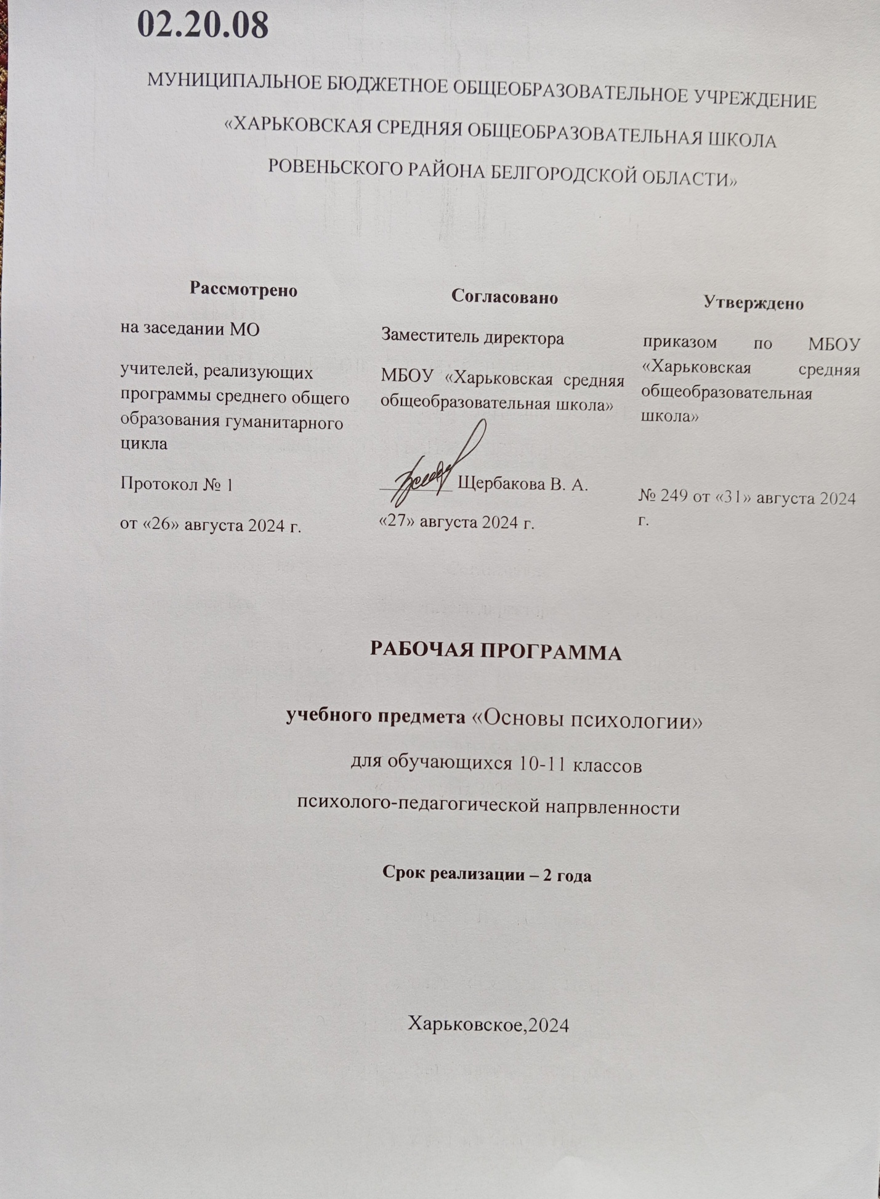

**ОБЩАЯ ХАРАКТЕРИСТИКА УЧЕБНОГО ПРЕДМЕТА «ОСНОВЫ ПСИХОЛОГИИ»**

**Пояснительная записка.**

Программа «Основы психологии» составлена на основе учебных пособий Р.С. Немова «Психология. Пособие для учащихся 10-11 классов», рекомендованной Главным управлением развития общего и среднего образования Министерства образования РФ, Я.Л. Коломинский «Основы психологии».

**Общая характеристика учебного предмета.**

Важнейшая задача школы – формирование полноценного гражданина своей страны. Решение этой задачи во многом зависит от того, чем будут заниматься повзрослевшие школьники, какую профессию они изберут, и где будут работать. В нашей школе открывается педагогический класс. Его открытие было не случайным выбором, так как в настоящее время востребованность педагогической профессии очевидна. Актуальной проблемой становится обучение будущего педагога в соответствии с новой парадигмой образования, которая требует нового учителя, творческая индивидуальность которого должна проявиться не только в стремлении создавать нечто новое, но прежде всего способного к изменению самого себя, готового к совместному поиску, к сотрудничеству. Для этого старшеклассники, которые собираются стать педагогами, уже в школе должны представить себе, что это за профессия и какие требования предъявляются к современному педагогу обществом.

Данная программа представляет собой профильный курс педагогического образования, который должен сформировать у старшеклассников первоначальные общие представления о педагогической деятельности, основах психологии, необходимые для их осознанного выбора профессии учителя по окончании школы.

Программа педагогического класса предназначена для учащихся 10-11 класса общеобразовательной школы. Обучение осуществляется в течение 34 учебных часа в 10 классе и 34 часа в 11 классе..

В ходе обучения старшеклассники познакомятся с основами основами психологии, где наряду с теоретическим материалом обязательно будет проводится работа, направленная на самопознание, повышение уровня психологической компетентности; они получат прикладные знания современной психологии. Использование тестов, опросных методик, тренинговых занятий позволит старшеклассникам соотнести самонаблюдение с данными исследований и наметить пути развития необходимых качеств для будущей профессии.

**Цели изучения предмета**: освоение обучающимися основных фундаментальных понятий психологии, изучение теоретических аспектов и подходов науки к проблемам развития и воспитания детей, овладение практическими навыками педагогической деятельности.

**Задачи:**

1. Дать учащимся представление о значении, характере и специфических особенностях педагогической профессии.
2. Познакомить с основными теоретическими и прикладными знаниями психологии.
3. Развить необходимые психологические качества для будущей профессии.
4. Научить эффективному деловому общению, умению конструктивно выстраивать межличностные отношения.

**Тематический план**

**«Основы психологии» в 10 классе**

|  |  |  |  |
| --- | --- | --- | --- |
| № п/п | Тема | Количество часов | |
| Теория | Практика |
| 1 | Введение в психологию | 2 | 1 |
| 2 | Познавательные процессы | 8 | 5 |
| 3 | Индивидуально-психологические особенности личности | 7 | 6 |
| 4 | Эмоционально-волевая сфера личности | 2 | 3 |
|  | Всего | 19 | 15 |

**«Основы психологии» в 11 классе**

|  |  |  |  |
| --- | --- | --- | --- |
| № п/п | Тема | Количество часов | |
| Теория | Практика |
| 1 | Личность в деятельности и общении | 14 | 10 |
| 2 | Возрастная психология | 7 | 3 |
|  | Всего | 21 | 13 |

**Основное содержание учебного предмета**

**«Основы психологии» в 10 классе**

**Введение в психологию.**

**Тема 1.** Предмет и задачи психологии.

(1 час, теория). Психология, как наука. Задачи психологии. Психика, как свойство мозга. Основные формы проявления психики и их взаимосвязь. Личность, как психологическое понятие.

**Тема 2.** Отрасли и методы психологии.

(1 час, теория). Отрасли психологии: общая психология, возрастная психология, педагогическая психология, социальная психология и др. Методы психологии: наблюдение, эксперимент, тесты, опросы, экспертные оценки, статистические методы и др.

(1 час, практика). Практическая работа: используя один их методов психологии, провести самостоятельное исследование и проанализировать результаты.

**Познавательные процессы**

**Тема 3.** Ощущения, восприятие и представления.

(1 час, теория). Ощущение. Виды ощущений. Закономерности ощущений. Порог чувствительности. Восприятие. Типы восприятия. Свойства восприятия. Виды восприятия. Представления.

(1 час, практика). Экспериментальные опыты: явления цветового контраста, порога различения отрезков, выделение фигуры из фона, расслоение изображения на фигуру и фон.

**Тема 4.** Внимание.

(2 часа, теория) Внимание, как психический процесс. Виды внимания. Свойства внимания. Изучение особенностей внимания и методы его развития.

(1 час, практика). Практическая работа: изучить особенности внимания одного из школьников и проанализировать результаты.

**Тема 5.** Память.

(2 часа, теория) Память, как психический процесс. Процессы памяти. Виды памяти. Личностные проявления памяти. Мнемотехнические приёмы запоминания.

(1 час, практика). Практическая работа: изучить особенности памяти одного из школьников и проанализировать результаты.

**Тема 6.** Мышление.

(2 часа, теория) Мышление, как психический процесс. Виды мышления. Этапы мыслительной задачи. Характеристика мыслительных операций. Качества умственной деятельности. Единство мышления и речи. Индивидуальные особенности мышления. Методы диагностики интеллектуальных особенностей человека.

(1 час, практика). Практическая работа: изучить особенности мышления одного из школьников и проанализировать результаты.

**Тема 7.** Воображение и творчество.

(2 часа, теория) Воображение, как психический процесс. Природа и своеобразие воображения, как познавательного психического процесса. Виды воображения. Способы создания образов воображения. Место воображения в творческой деятельности человека. Методы изучения воображения и творческих особенностей человека.

(1 час, практика). Практическая работа: изучить творческие особенности одного из школьников и проанализировать результаты. Тестирование по разделу «Познавательные процессы».

**Индивидуально-психологические особенности личности**

**Тема 8.** Темперамент.

(2 часа, теория) Организм, нервная система и темперамент. Основные свойства темперамента. Отличительные признаки темперамента. Психологическая характеристика типов темперамента. Методы диагностики темперамента.

(2 часа, практика). Подготовка рефератов и презентаций по темам: «Можно ли изменить темперамент?», «Темперамент и стиль деятельности», «Темперамент и особенности умственной деятельности», «Влияние темперамента на выбор профессии». Практическая работа: изучить особенности темперамента одного из школьников и проанализировать результаты.

**Тема 9.** Характер.

(1 час, теория) Темперамент и характер. Структура характера. Классификация черт характера. Условия формирования характера. Акцентуации характера. Методы изучения характера.

(1 час, практика). Практическая работа: изучить особенности характера одного из школьников и проанализировать результаты.

**Тема 10.** Способности.

(1 час, теория) Понятие о способностях. Виды способностей. Задатки и способности. Структура способностей. Условия формирования способностей. Талант и одарённость. Методы изучения способностей.

(1 час, практика). Подготовка рефератов и презентаций на тему «Уникальные способности человека» на примере конкретных людей.

**Тема 11**. Личность и профессия.

(2 часа, теория) Психологические основы профессиональной ориентации. Общее понятие о профессиональной пригодности и. Психологическая структура профессиональной деятельности. Формула профессии. Профессиональные интересы, склонности и способности. Методы диагностирования профессиональной пригодности.

(2часа, практика) Подготовка и защита личного профессионального плана «Моя будущая профессия». Тестирование по разделу «Индивидуально-психологические особенности личности»

**Эмоционально-волевая сфера личности**

**Тема 12.** Чувства.

(1 час, теория) Понятие об эмоциях и чувствах. Виды эмоциональных процессов и состояний. Эмоции и чувства как продукт работы организма. Стресс и фрустрация, аффект, агрессивность. Методы изучения чувств.

(2 часа, практика) Практическое занятие: «Управление эмоциями. Овладение навыками саморегуляции. Кинезиологические упражнения. Релаксация». Рефераты «Методы эмоционального контроля».

**Тема 13.** Воля.

(1 час, теория) Природа и сущность волевой регуляции. Волевые свойства личности. Структура волевого действия. Воспитание и развитие воли.

(1 час, практика) Презентации «Как развивать волю?». Тестирование по разделу «Эмоционально-волевая сфера личности»

**Основное содержание учебного предмета**

**«Основы психологии» в 11 классе**

**Личность в деятельности и общении**

**Тема 1.** Соотношение понятий - «человек», «личность», «индивидуальность».

(1 час, теория) Личность, как базовое понятие в психологии. Индивид, человек, как представитель биологического вида. Критерии сформировавшейся личности.

**Тема 2.** Психологическая структура личности.

(1 час, теория) Отечественный подход к изучению структуры личности. Зарубежные теории.

**Тема 3**. Направленность личности.

(1 час, теория) Структура личностной направленности. Виды направленности и их характеристика.

(1 час, практика) Практическая работа: изучить особенности одного из видов направленности школьников и проанализировать результаты.

**Тема 4.** Потребности личности.

(1 час, теория) Виды потребностей. Социальные потребности личности. Потребности и мотивы личности. Потребности и интересы личности. Духовные потребности личности.

(1 час, практика) Практическая работа: изучить потребности школьников старших и младших классов и проанализировать результаты.

**Тема 5.** Личность и деятельность.

(1 час, теория) Общее понятие о деятельности как форме взаимодействия человека с окружающей средой. Физиологический, психологический, социальный аспект деятельности личности. Структура деятельности.

(1 час, практика) Рефераты и презентации по теме «Личность и деятельность», «Классификация видов деятельности», «Психологическая характеристика игры», «Психологическая характеристика учения», «Психологическая характеристика трудовой деятельности».

**Тема 6.**  Общение и межличностные отношения.

(2 часа, теория) Понятие об общении. Функции общения. Общение и личность. Общение, как взаимодействие. Перцептивная сторона общения. Деловое общение. Педагогическое общение: общение учителя и обучающихся, общение в учительском коллективе.

(1 час, практика) Тренинг общения.

**Тема 7.**  Группы и коллективы.

(1 час, теория) Социально-психологическая характеристика группы и коллектива: понятие группы в социальной психологии, классификация групп, развитие группы, как коллектива. Основные характеристики коллектива. Межличностные и межгрупповые отношения. Методы их изучения. Социально-психологический климат в коллективе.

(2 часа, практика) Практическая работа: изучить межличностные отношения в одном из школьных классов и проанализировать результаты; изучить уровень сотрудничества в одном из классов школы и проанализировать результаты.

**Тема 8.** Уровни развития коллектива.

(1 час, теория) А. Макаренко и А. Петровский, А. Лутошкин об уровнях развития коллектива. Основные элементы работы в группе.

(1 час, практика) Тренинг по сплочению коллектива.

**Тема 9.** Взаимодействия и взаимоотношения между людьми.

(1 час, теория) Вербальное и невербальное общение. Межличностное взаимодействие. Межгрупповое взаимодействие. Виды взаимоотношений (деловые, личные). Система взаимоотношений.

(1 час, практика) Презентация об особенностях вербального и невербального общения.

Практическая работа: изучить особенности взаимодействия ребёнка и родителя и проанализировать результаты.

**Тема 10**. Конфликты и способы их разрешения.

(2 часа, теория) Конфликт в общении. Причины конфликтов. Типы конфликтов. Динамика развития конфликтов. Стратегии поведения человека в условиях конфликта. Социально-психологические способы управления конфликтами. Правила поведения в конфликтных ситуациях. Методы улучшения взаимоотношений. Внутриличностный конфликт.

( 1 час, практика) Тренинг по конфликтологии.

**Тема 11**. Медиация, как способ взаимовыгодного разрешения конфликтных ситуаций

(2 часа, теория) Нормативно-правовое регулирование института медиации. Принципы медиации. Функции медиации. Стадии медиации. Техники коммуникации.

(1 час, практика) Медиативное разрешение конфликтных ситуаций (спроектированные ситуации из жизни школы). Тестирование по разделу «Личность в деятельности и общении».

**Возрастная психология**

**Тема 12**. Младенчество

(1 час, теория) Характеристика возраста. Ведущая деятельность. Линии развития. Формы общения. Ранняя социализация.

**Тема13**. Ранее детство

(1 час, теория) Социальная ситуация развития. Развитие познавательной сферы ребёнка. Личностные образования. Кризис 3-х лет. Ведущий вид деятельности.

**Тема 14**. Дошкольное детство

(1 час, теория) Социальная ситуация развития. Ведущая деятельность. Развитие познавательной сферы. Развитие мотивационной сферы и самосознания.

**Тема 15.** Младший школьный возраст

(1 час, теория) Социальная ситуация развития. Ведущая деятельность. Развитие познавательной сферы. Развитие мотивационной сферы и самосознания.

(1 час, практика) Практическая работа: исследование когнитивной сферы младших школьников и их личностных качеств. Проанализировать результаты.

**Тема 16**. Подростковый возраст

(2 часа, теория) Общая характеристика подросткового возраста. Анатомо-физиологические особенности. Развитие познавательной сферы. Эмоциональная сфера. Личность подростка. Причины неустойчивости поведения. Общение со сверстниками.

(1 час, практика) Практическая работа: исследование когнитивной сферы и личностных особенностей подростков. Проанализировать результаты.

**Тема 17**. Юность.

(1 час, теория) Юность, как стадия жизненного пути. Психическое развитие и формирование личности. Взаимоотношения со взрослыми. Общество сверстников и юношеская субкультура. Дружба. Социальное самоопределение.

(1 час, практика) Практическая работа: исследование своих личностных особенностей. Проанализировать результаты. Тестирование по разделу «Возрастная психология».

**В результате изучения дисциплин учащиеся должны**

*Иметь представления о:*

1. Значении, характере и специфических особенностях педагогической профессии.
2. Социальной значимости труда учителя.
3. Роли и сущности педагогической профессии.
4. Закономерностях становления и развития личности, индивидуально-психологических особенностях человека.

*Знать:*

1. Требования, предъявляемые к личности педагога;
2. Основные теоретические и прикладные положения психологии.

*Уметь:*

1. Анализировать свою деятельность.
2. Организовывать жизнь и деятельность детей.
3. Осуществлять самосовершенствование с позиций требований, предъявляемых к учителю.
4. Иметь навыки конструктивного взаимодействия и общения, наблюдения, самонаблюдения, эксперимента, теста, работы с учебной литературой.
5. Применять полученные теоретические знания и практические навыки.

Программа предусматривает использование разнообразных форм обучения: лекций, практических занятий, тестов, экспериментальных опытов, тренинговых занятий, решения проблемных задач, защиту рефератов.

**Литература для учителя:**

Введение в педагогическую деятельность (под ред. Е.И.Соколова, М.,Академия, 2000)

Воспитательная деятельность педагога / под ред. В.А. Сластенина, И.А. Колесниковай. – М., 2006.

Гамезо М.В., Герасимова B.C. Возрастная психология: личность от молодости к старости: Учебное пособие. М.: Педагогическое общество России, 2001

Гамезо М.В., Домашенко И.А. Атлас по психологии. М.: Педагогическое общество  
России, 2001

Гиппенрейтер Ю.Б. Введение в общую психологию. - М., 1996.

Ильин Е.П. Психология индивидуальных различий. - СПб., 2004

Канн-Калик В.А. Учителю о педагогическом общении. М.,1987

Константинов Н.А., Медынский Е.Н., Шабаева М.Ф. История педагогики. – М., 1982.

Кукушин В.,С. Введение в педагогическую деятельность. Ростов-на-Дону, 2002.

Лидере А.Г. Психологический тренинг с подростками. М.:Академия, 2001

Мижериков В.А., Ермоленко М.Н. Введение в педагогическую деятельность. – М., 202.

Мудрик А.В. «Общение в процессе воспитания». - М., 2001.

Практикум по общей психологии. Под ред. А.И.Щербакова. –М., 1990

Пряжников Н.С. Методы активизации профессионального и личностного самоопределения. - М., 2002.

Радугина А.А. Психология и педагогика. - М., 1999.

Сластенин В.А., Исаев И.Ф., Шиянов Е.Н. Педагогика. – М., 2008.

Спирин Л.Ф. Профессиограмма общепедагогическая. - М.-К., 1995.

Прутченков А.С. Социально-психологический тренинг в школе. М.:ЭКСМО-Пресс, 2001

Реан А.А. Психология и психодиагностика личности. Теория, методы исследования, псум. СПб.: Прайм-ЕВРОЗНАК, 2008

Фельдштейн Д.И. Возрастная и педагогическая психология. М.: изд-во МПСИ, 2002 Шмелев И.А. Введение в профессию. Психология. Учебное пособие. СПб: Питер, 2007.

**Литература для учащихся:**

Гальперин П.А. Ведение в психологию. Учебное пособие. М.: Книжный дом, 2000

Грецов А.Г. Выбираем профессию. Советы практического психолога. – СПб.: Питер, 2008.

Гиппенрейтер Ю.Б. Введение в общую психологию. - М., 1996.

Климов Е.А. Психология профессионального самоопределения. – М.: «Академия», 2004.

Кривцова С.В., Мухаматулина Е.А. Тренинг «Навыки конструктивного взаимодействия с подростками». – М: Генезис, 1997.

Лидерс А.Г., 2001. Психологический тренинг с подростками. – М.: Издательский центр «Академия».

Лутошкин А.Н. Как вести за собой. - М. 1978.

Немов Р.С. «Психология. Пособие для учащихся 10-11 классов», «Практикум по общей психологии».-М., 1995.

Петрусинский В.В. Игры для активного отдыха в процессе обучения. М.: гуманитарный изд центр ВЛАДОС, 2007. – 127с.

Прихожан A.M., Психология неудачника: Тренинг уверенности в себе. М., Сфера, 2000.

Профессия – учитель под ред. Роботовой А.С. - М., 2005.

Прощицкая Е.Н. Выбирайте профессию.- М. 1991

Пряжников Н.С. Профориентация в школе: игры, упражнения, опросники (8-11 классы). – М.:ВАКО, 2005.

Психологическое сопровождение выбора профессии / Под ред. Л.М. Митиной. – 2-е изд. – М.: Московский психолого-социальный институт: Флинта, 2003.

Рогов Е.И. Выбор профессии. Становление профессионала. М., 2003.

Филимонова О.Г. Как научиться выбирать профессию?: Программа занятий для развития профессионального самоопределения учащихся 9-х классов. – М, серия «Школьный психолог», 2008.

Филимонова О.Г. Модификация «Карты интересов» // Школьный психолог, №2, 2007.

Якушева С.Д. «Основы педагогического мастерства». –М., 2008.